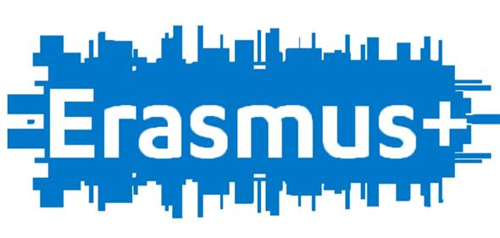
N A T J E Č A J
Projektni tim OŠ „Retfala“ poziva SVE učenike od 6. do 8. razreda naše škole zainteresirane za sudjelovanje u MEĐUNARODNIM EUROPSKIM ERASMUS+KA2 PROJEKTIMA (Eco Herrit@ge Matters i The Power of Understanding) da se odazovu na natječaj putem kojeg će biti izabrani učenici koji će sudjelovati u navedenim projektima.
UVJETI NATJEČAJA
- učenik/učenica si 6., 7. ili 8. razreda
- uzornog si vladanja
- dobro vladaš engleskim jezikom
- komunikativan/komunikativna si, otvoren/otvorena za suradnju te kreativan/kreativna
- posjeduješ osnovne vještine rada na računalu
- spreman/spremna si otputovati i boraviti u domu obitelji partnera projekta
- ti i članovi tvoje obitelji spremni ste ugostiti učenike iz škole partnera u svome domu
- sve svoje kvalitete izrazit ćeš putem motivacijskog videouratka u trajanju od 3 minute
Motivacijski videouradak: prvo u nekoliko rečenica predstavi sebe na engleskom jeziku, a potom na hrvatskom jeziku objasni zašto bi baš ti trebao/trebala sudjelovati u navedenim projektima. Budite kreativni, maštoviti i posebni.
Videouradak je potrebno poslati na e-mail adresu: retfala.erasmus@gmail.com
Natječaj traje od 11. do 18. listopada 2019.
Rezultate natječaja kao i poziv na prvi sastanak učenici će dobiti e-mailom do 23. listopada 2019.
Odabir kandidata vrše učitelji: M. Andrić, S. Dominković, I. Dolaček, I. Hengl, M. Holoker
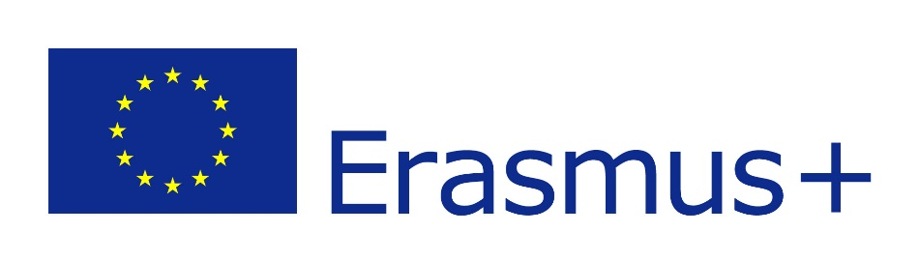
Svi ste pozvani!!!
Surađuj, radi i nova prijateljstva gradi!
Hrabro zakoračite na put novih izazova!

